NR.-411 NUEVO TUTORIAL TOP ISABELLE BY NINES

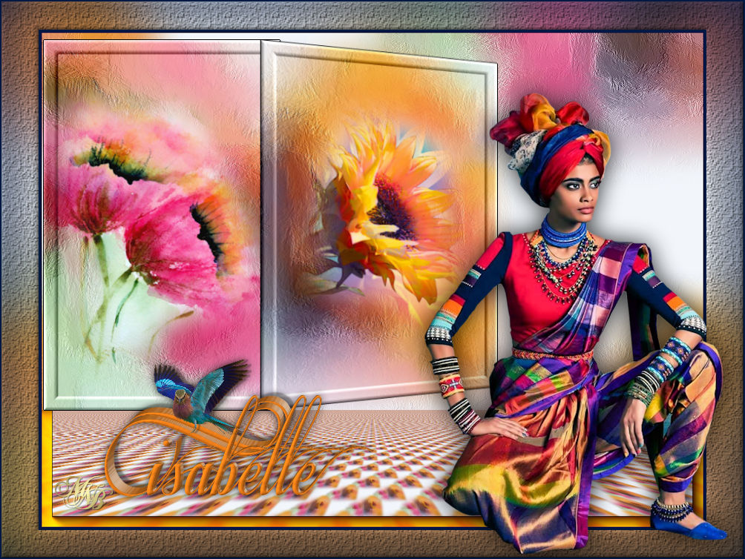

Elementos a utilizar

Tube FA0035 by Isa
Fleur misted jewel 0042
Fleur misted jewel 0043
Tube nicole-oiseau2
Texto Isabelle_nines
Textura/Amber001_mdh

Efectos del Psp

Filtros :

Bordemania/Frame 2
Mura's Meister/Perspective Tiling
AAA Frame/Foto Frame

1.- Abrir paño 350 x 550 px transparente
2.- Llenar con el color #f2f6fb
3.- En nueva capa pegar el Fleur misted jewel 0042
4.- Adjust Blur/Gaussiano Blur/Radius 15
5.- Efectos Arts Media/Brush Strokes segun captura
90/190/20/10/18/25/90 color blanco
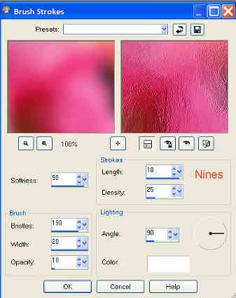
6.- Fusionar visibles
7.- Aplicar el filtro Bordemania/Frame 2 segun captura
15/15/110/130
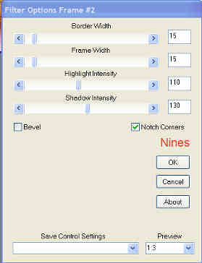
8.- En nueva capa pegar el Fleur misted jewel 0042 y redimensionar al 50%
Borrar el sello.
9.- Fusionar visibles y reservar
10.- Repetir el paso 1 y 2
11.- En nueva capa pegar el Fleur misted jewel 0043
12.- Repetir los paso 4/5/6/7
13.- En nueva capa pegar el Fleur misted jewel 0043 y redimensionar al 50%.
Imagen Mirror (espejo) y borrar el sello.
14.- Fusionar visibles y reservar
15.- Abrir paño 1000 x 750 px transparente
16.- En nueva capa pegar el primer marquito que hemos realizado
17.- Efectos Imagen/0ffset : Horizontal -320/ Vertical 80/ Transparente
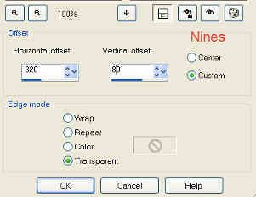
18.- En nueva capa pegar el segundo marquito que hemos realizado
19.- Efectos Imagen/0ffset : Horizontal 0/ Vertical 80/ Transparente
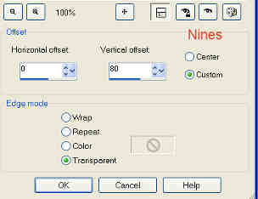
20.- Con la herramienta deformar y apretando la tecla mayuscula bajar la parte
de arriba y la de abajo segun captura
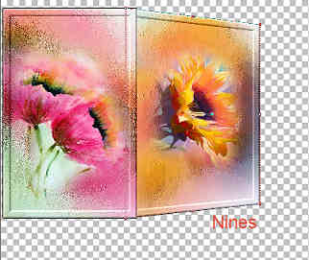
21.- Fusionar visibles y Duplicar capa.
22.- Cerrar la copia y colocaros en la capa original (fusionada)
23.- Efectos imagen/Seamless Tiling (mosaico integrado) por Defecto
24.- Adjust Blur/Gaussiano Blur/Radius 15
25.- Efectos Art Media/Brush Strokes igual al punto 5
90/190/20/10/18/25/90 color blanco
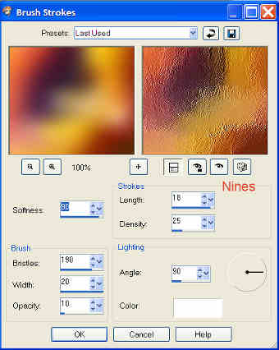
26.- Nueva capa enviar abajo y llenar con el color #f2f6fb
27.- Merge down ( fusionar estas 2 capa)
28.- Duplicar capa
29.- Aplicar el filtro Mura's Meister/Perspective Tiling segun captura
100/-90/0/24/50/-50/100/255
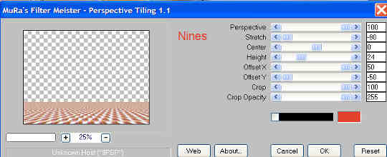
30.- Aplicar el filtro AAA Frame/Foto Frame segun captura
20/0/0/0/80/20/-255/100 Transparece 0range/Clicado More Shadow
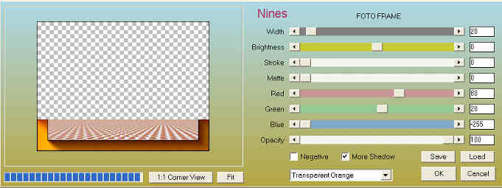
31.- Nueva capa y llenar con el color #021943. Seleccionar todo/Seleccionar/
Modificar/Contraer/5 px/0K/Suprimir/Quitar seleccion
32.- Fusionar visibles. Edicion copiar (dejamos en memoria el trabajo)
33.- Imagen resize 90% (solo esta capa )
34.- Clicar con la varita magica la parte transparente y pegar en la seleccion
(teniamos el trabajo en memoria)
35.- Adjust Blur/Gaussiano Blur/Radius 30
36.- Efectos Texture/Texture/Amber001_mdh segun captura
50/0/3/0/0/315/50/30
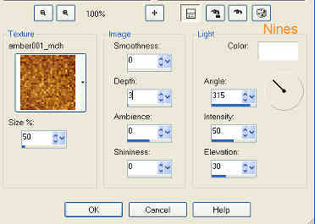
37.- Efectos Inner Bevel (Biselado Interior) segun captura
8/0/3/0/2/315/30/50. Quitar seleccion
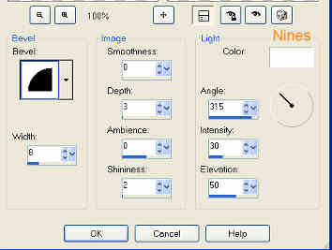
38.- En nueva capa pegar el tube FA0035 by Isa . Redimensionar al 80% y
colocarlo abajo a la derecha
39.- Efectos sombra 0/0/80/45 color negro
40.- En nueva capa pegar el Texto Isabelle_nines
41.- Fusionar todo y agregar borde 2 px color
42.- Exportar y guardar en jpg

Tutorial creado por Nines-Desings
(Angeles Cenarriaga)

el 7 de Septiembre 2016

Espero sea de vuestro agrado

Besitos...Nines

Ya esta subido a mi web

http://www.angelescenarriaga.es/tutorialestop34.html

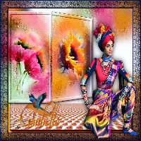

<<<<<<<<<<<<<<<<<<<<<<<<<<<<<<<<<<<<<<<<<<<<<<<<<<<<<<<<<<<<<<<<<<<<<<<<<<<<<<<<<

NR.-411 NEW TUTORIAL TOP ISABELLE BY NINES

Elements to use
Tube FA0035 by Isa
Fleur misted jewel 0042
Fleur misted jewel 0043
Tube nicole-oiseau2
Text Isabelle_nines
Texture / Amber001_mdh
Effects of Psp
Filters:
Bordemania / Frame 2
Mura's Meister / Perspective Tiling
AAA Frame / Photo Frame
1.- Open cloth 350 x 550 px transparent
2.- Fill with the color # f2f6fb
3.- In new layer paste the Fleur misted jewel 0042
4.- Adjust Blur / Gaussiano Blur / Radius 15
5.- Arts Media Effects / Brush Strokes according to capture
90/190/20/10/18/25/90 white color
6.- Merge visible
7.- Apply the Bordemania filter / Frame 2 according to capture
15/15/110/130
8.- In a new layer, paste the Fleur misted jewel 0042 and resize to 50%
Delete the stamp.
9.- Merge visible and reserve
10.- Repeat step 1 and 2
11.- In a new layer, paste the Fleur misted jewel 0043
12.- Repeat steps 4/5/6/7
13.- In new layer paste the Fleur misted jewel 0043 and resize to 50%.
Mirror image (mirror) and erase the stamp.
14.- Merge visible and reserve
15.- Open cloth 1000 x 750 px transparent
16.- In a new layer, paste the first marquito we have made
17.- Image Effects / 0ffset: Horizontal -320 / Vertical 80 / Transparent
18.- In a new layer, paste the second marquito we have made
19.- Image Effects / 0ffset: Horizontal 0 / Vertical 80 / Transparent
20.- With the tool deform and pressing the uppercase key lower the part
above and the one below according to capture
21.- Merge visible and Duplicate layer.
22.- Close the copy and place yourself in the original layer (merged)
23.- Image effects / Seamless Tiling by default
24.- Adjust Blur / Gaussiano Blur / Radius 15
25.- Art Media Effects / Brush Strokes equal to point 5
90/190/20/10/18/25/90 white color
26.- New layer send down and fill with the color # f2f6fb
27.- Merge down (merge these 2 layers)
28.- Duplicate layer
29.- Apply the filter Mura's Meister / Perspective Tiling according to capture
100 / -90 / 0/24/50 / -50 / 100/255
30.- Apply the AAA Frame / Photo Frame filter according to the capture
20/0/0/0/80/20 / -255 / 100 Transparente 0range / Clicado More Shadow
31.- New layer and fill with color # 021943. Select all / Select /
Modify / Collapse / 5 px / 0K / Delete / Remove selection
32.- Merge visible. Edition copy (we leave the work in memory)
33.- Image resize 90% (only this layer)
34.- Click with the magic wand the transparent part and paste in the selection
(We had the work in memory)
35.- Adjust Blur / Gaussiano Blur / Radius 30
36.- Texture / Texture / Amber001_mdh effects according to capture
50/0/3/0/0/315/50/30
37.- Inner Bevel Effects (Interior Beveling) according to capture
8/0/3/0/2/315/30/50. Remove selection
38.- In a new layer, attach the tube FA0035 by Isa. Resize to 80% and
place it down to the right
39.- Shadow effects 0/0/80/45 black color
40.- In a new layer, paste the Text Isabelle_nines
41.- Merge everything and add 2 px color border
42.- Export and save in jpg
Tutorial created by Nines-Desings
(Angeles Cenarriaga)
on September 7, 2016
I wish you like it
Kisses ... Nines
It is already uploaded to my web
http://www.angelescenarriaga.es/tutorialestop34.html

